CON GRAN ÉXITO SE DESARROLLO EL I CONCIERTO DE BANDAS SINFONICAS “JULI PARA EL MUNDO”

El día domingo 13 de octubre a partir de las 12 horas del meridiano, La Unidad de Gestión Educativa Local Chucuito Juli, en coordinación con la Prelatura de Juli, realizaron el I Concierto de Bandas Sinfónicas denominado JULI PARA EL MUNDO, actividad que tuvo como objetivo mostrar el talento musical que tienen los estudiantes del ámbito de la provincia de Chucuito, a su vez fortalecer el turismo regional, nacional e internacional en la Roma de América, manifestando los atractivos arquitectónicos y el paradisiaco paisaje que tiene la ciudad de Juli.
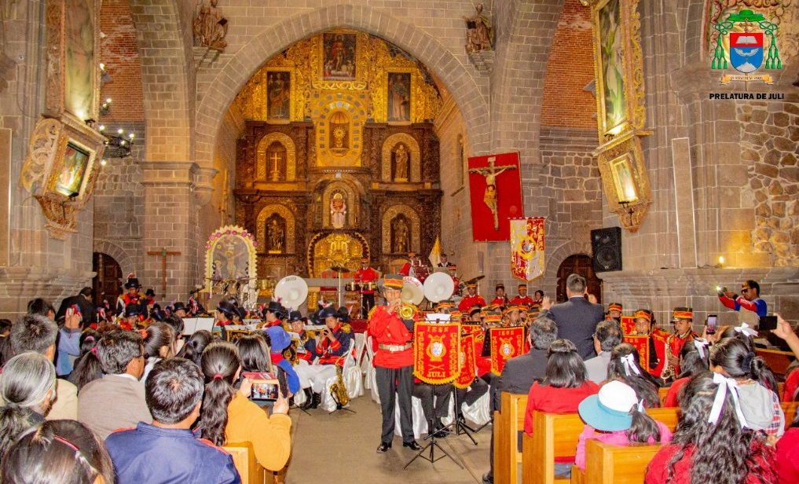
En esta actividad participaron las instituciones educativas secundarias Telésforo Catacora y María Asunción Galindo de la ciudad de Juli, ambas bandas sinfónicas entonaron melodías del acervo artístico regional, nacional e internacional a su vez se notó los arreglos musicales que los directores de estas bandas realizaron en varias armonías musicales.
El Monseñor Ciro Quispe López Obispo de la Prelatura de Juli, dio la bienvenida a todos los asistentes manifestando su alegría por la presencia de la población regional y especialmente local, llenando la iglesia San Pedro de Juli ya que este tipo de actividades culturales se dan en muy pocas ocasiones en nuestra región Puno, indicando a la vez que nos nutrimos con la música a interpretar también admiramos la belleza arquitectónica de nuestras iglesias.
Finalmente el Mg. José Gabriel Vizcarra Fajardo director de la UGEL Chucuito Juli, en su participación condecoró al Prof. Jesús Gavilano de la Cruz director de la Banda Sinfónica de la IES Telesforo Catacora y Prof. Gilmer Eloy Apaza Chino director de la banda Sinfónica de la IES María Asunción Galindo felicitándolos por lo logros que en los últimos años vienen cosechando ambas bandas sinfónicas en diferentes concurso provinciales, regionales y nacionales, incentivándolos a seguir trabajando con los estudiantes quienes están ansiosos por seguir aprendiendo mucho más en cuanto a la música,
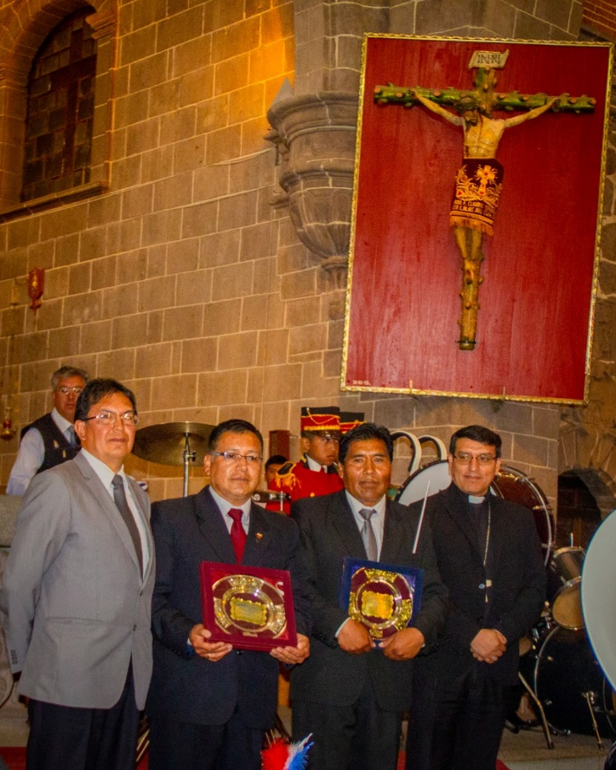
OFICINA DE IMAGEN INSTITUCIONAL
UGEL CHUCUITO JULI

